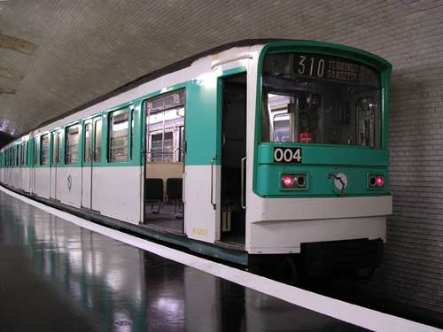dialogue, métro

- men vad gör du?
- jag tar ett kort
- tar du ett kort på en tunnelbanevagn?
- javisst
- folk kommer att tro att du är galen
- 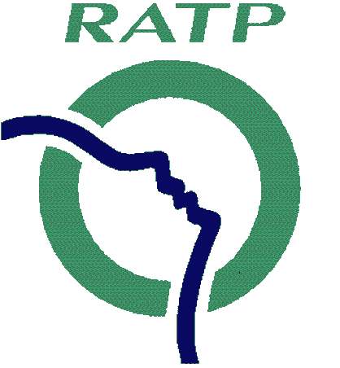det gör ingenting
- varför tar du kort på en tunnelbanevagn?
- ser du inte?
- vad ser jag?
- titta på metrons logo
- den finns på din tunnelbanebiljett
- jag vet men den är för liten
- det finns inget intressant med den cirkeln
- jo, den liknar Greta Garbo
- vem?
- Greta Garbo, den extremt kända svenska skådespelerskan
- du är galen, det är Seinefloden
- du har säkert rätt men jag tycker i alla fall att det liknar en kvinna
- du är otrolig
- man ser siluetten av ett ansikte
- säkert
- man ser munnen, näsan, hakan och pannan
- ja, det är Seinefloden........
- man kan också se hennes hals
- precis......
- jag hoppas att kortet blev bra
- jaha, ska vi ta tunnelbanan nu eller...?
- ja, vilken linje?
- vi tar linje 5 riktning Place d’Italie
- och sedan?
- 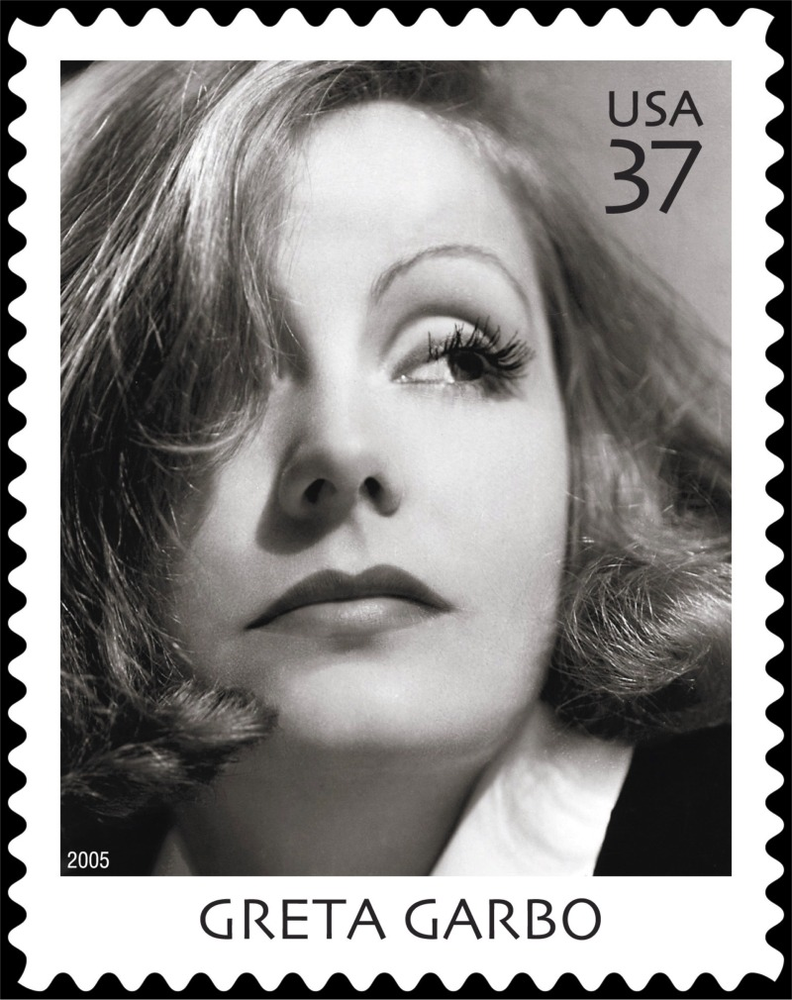sedan tar vi linje 1 riktning la Défense
- vad är det skrivet där?
- RATP
- vad är det?
- det är förkortningen för företaget som styr Paris tunnelbana
- ok, jag förstår
- 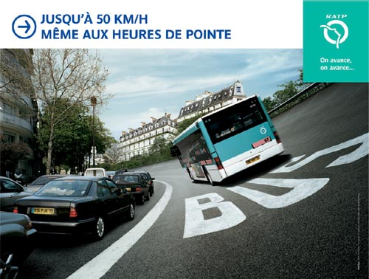skynda dig nu!

